# 踩地雷

踩地雷，是一款單人的電腦遊戲。遊戲目標是找出所有沒有地雷的方格，完成遊戲；要是按了有地雷的方格，遊戲失敗。遊戲以完成時間來評高低。

此款遊戲最有名的是Windows作業系統附帶的版本，搭載於Windows 3.1之後的所有版本，遊戲難度分成初級、中級和高級三種，玩家亦可自行設定方塊數和地雷數。其他作業系統或平台也都有人開發踩地雷的程式。而在Windows 8和Windows 8.1中，該遊戲重新命名為Microsoft Minesweeper，並不再隨附於Windows 8和Windows 8.1，而是在Windows Store上提供下載。

在數學上，踩地雷的複雜度為NP完全[1]。

微軟開發這款遊戲的最初目的是為了教育使用者用滑鼠快速精確的點擊[2]。

遊戲開始時，玩家可看到一堆整齊排列的空白方塊，方塊數可由玩家自行選擇。如果是第一次點開方塊則不會踩到地雷。如果玩家點開沒有地雷的方塊，會有一個數字顯現其上，這個數字代表著鄰近方塊有多少顆地雷（數字至多為8），玩家須運用邏輯來推斷哪些方塊含或不含地雷。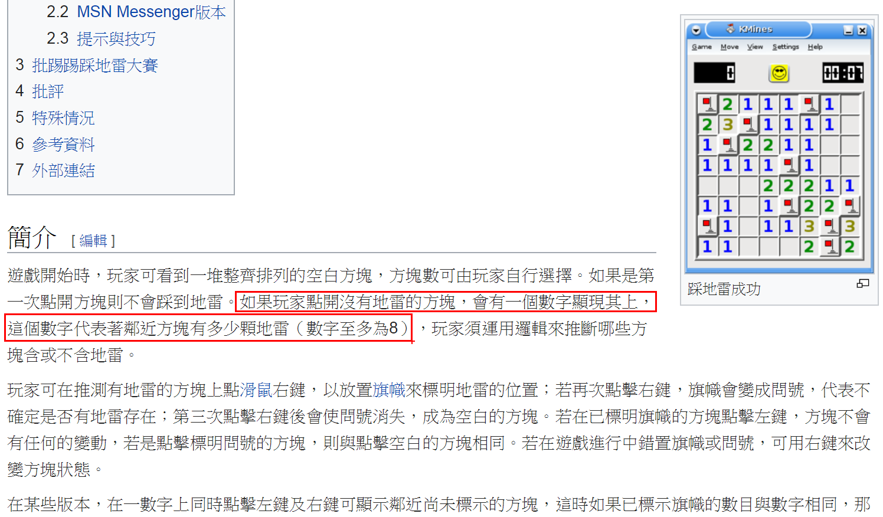

<https://zh.wikipedia.org/wiki/%E8%B8%A9%E5%9C%B0%E9%9B%B7>

<https://minesweeper.online/zh/game/87448347>

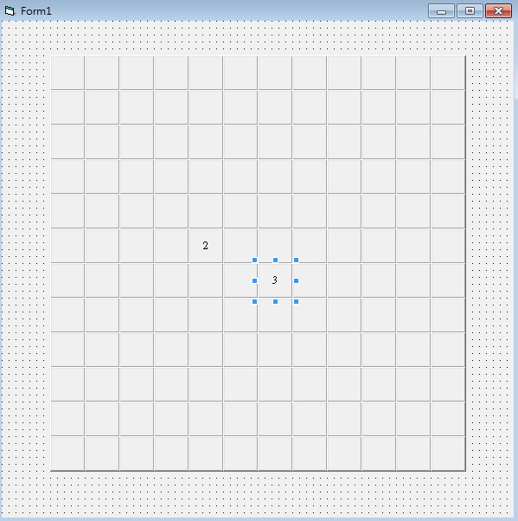

1. 先拉一個button
2. 複製貼上，要不要建立陣列，答是
3. 貼上12個當作第一排
4. 用滑鼠圈選12個
5. 複製貼上做第二排
6. 依此類推
7. 貼成12*12

埋地雷

埋在.caption，這樣還沒玩就看到地雷了，有什麼樂趣??

使用物件的TAG屬性，TAG可以標註訊息，卻不顯示在螢幕上

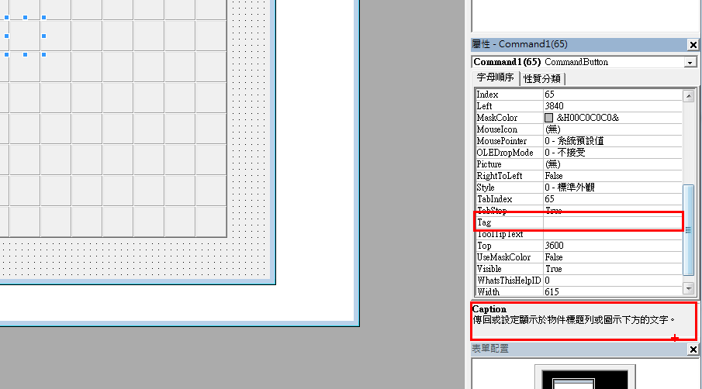

我們把要放地雷的位置

TAG設成1(其實你要設X或者其他符號也可以，但是程式碼裡面要跟著改)

如何計算地雷

|  |  |  |  |  |  |  |  |  |  |  |  |
| --- | --- | --- | --- | --- | --- | --- | --- | --- | --- | --- | --- |
|  |  |  |  |  |  |  |  |  |  |  |  |
|  |  |  |  |  |  |  |  |  |  |  |  |
|  |  |  |  |  |  |  |  |  |  |  |  |
|  |  |  |  |  |  |  |  |  |  |  |  |
|  |  |  |  |  |  |  |  |  |  |  |  |
|  |  |  |  |  |  |  |  |  |  |  |  |
|  |  |  |  |  |  |  |  |  |  |  |  |
|  |  |  |  |  |  |  |  |  |  |  |  |
|  |  |  |  |  |  |  |  |  |  |  |  |
|  |  |  |  |  |  |  |  |  |  |  |  |
|  |  |  |  |  |  |  |  |  |  |  |  |
|  |  |  |  |  |  |  |  |  |  |  |  |

以12*12的地雷，假設我踩到的是65格，則依序檢查八個角落，如上圖所示，你可以歸納出相對位置嗎?

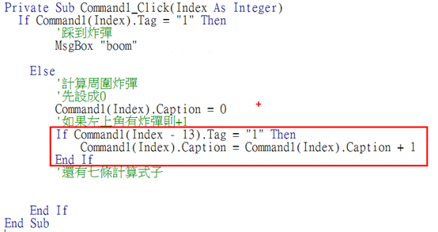

特別注意，由於TAG是字串，你在比較的時候要使用 .Tag = "1"或者.Tag = "X"

### 需上傳

### 原始碼frm

檔名皆用座號如，如01.frm

## 加分題：不確定標示

按滑鼠右鍵可以做不確定標示

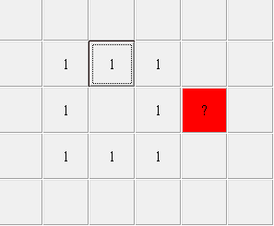 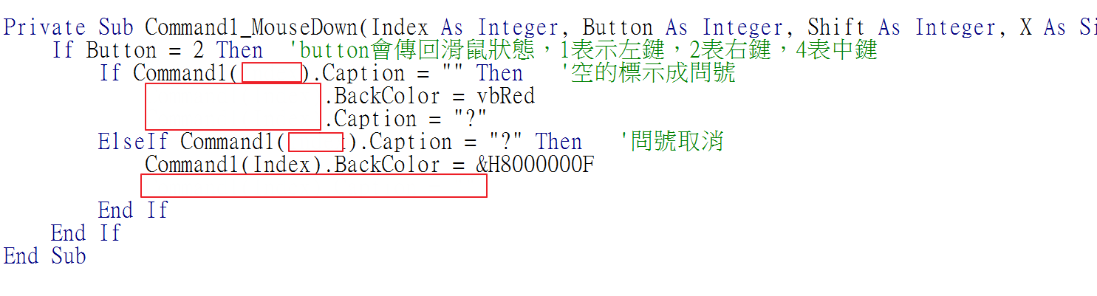

### 如果做出加分題請多上傳一個檔案如 “01加.frm”

## 加加分題：邊界錯誤修正

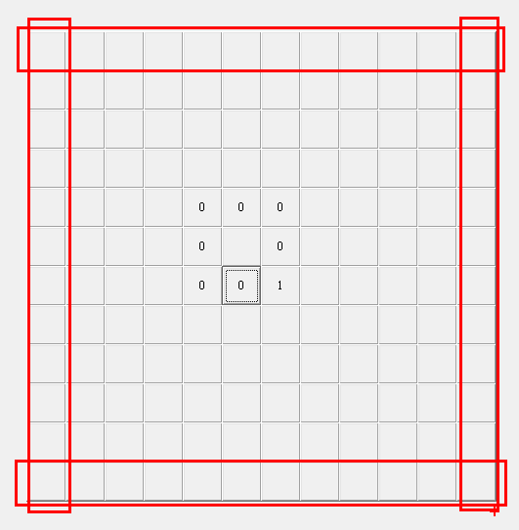

因為要算八個方位

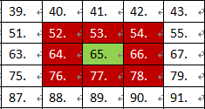

最上排已經沒有上面一排

同理

最下排已經沒有下面一排

最左排已經沒有左邊一排

最右排已經沒有右邊一排

都會出錯

如何解決這個BUG?

方法一：為邊界加if

方法二：不用寫程式，利用visixxxxx屬性。

方法三：….

### 如果做出加分題請多上傳一個檔案如 “01加加.frm”

## 救援硬碟、隨身碟的誤刪檔案：為什麼可以救？4款反刪除軟體推薦

資料、檔案誤刪了怎麼辦？應該許多人遲早都會遇到，悲劇發生後，總會有人建議你用資料救援軟體來救援，試著把被刪除的檔案搶救回來。只是救援軟體並非每次都靈光，在什麼狀況下可以用救援軟體施救，什麼狀況會回天乏術？我們就來一一探討。

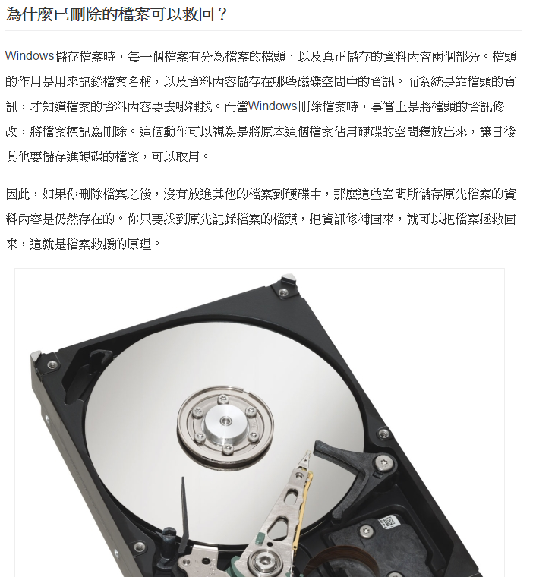

<http://www.techbang.com/posts/10370-rescue-hard-disk-memory-card-usb-pen-drive-deleted-files-anti-delete-4-experts>